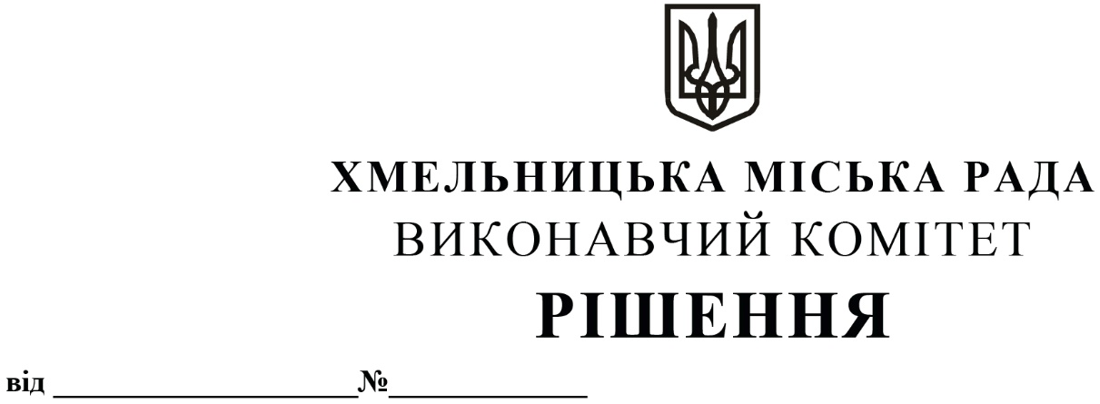

Про Прогноз бюджету Хмельницької міської територіальної громади на 2026-2028 роки

Відповідно до статті 751 Бюджетного кодексу України, постанови Кабінету Міністрів України від 27.06.2025 року № 774 «Про схвалення Бюджетної декларації на 2026 – 2028 роки», керуючись статтею 28 Закону України «Про місцеве самоврядування в Україні», виконавчий комітет міської ради

ВИРІШИВ:

1. Схвалити Прогноз бюджету Хмельницької міської територіальної громади на 2026 – 2028 роки (додається).

2. Подати Прогноз бюджету Хмельницької міської територіальної громади на 2026 – 2028 роки разом з фінансово-економічним обґрунтуванням для розгляду до Хмельницької міської ради.

Міський голова Олександр СИМЧИШИН